Как правильно одеваться зимой?

Территориальный отдел по городу Симферополю и Симферопольскому району Межрегионального управления Роспотребнадзора по Республике Крым и городу Севастополю разъясняет, что зима — суровая пора, требующая внимательного подхода к выбору одежды. Неправильная одежда может привести к переохлаждению, заболеваниям дыхательных путей и снижению иммунитета. Специалисты Роспотребнадзора предлагают ознакомиться с правилами зимнего гардероба, которые помогут сохранить тепло и уют в холодное время года.

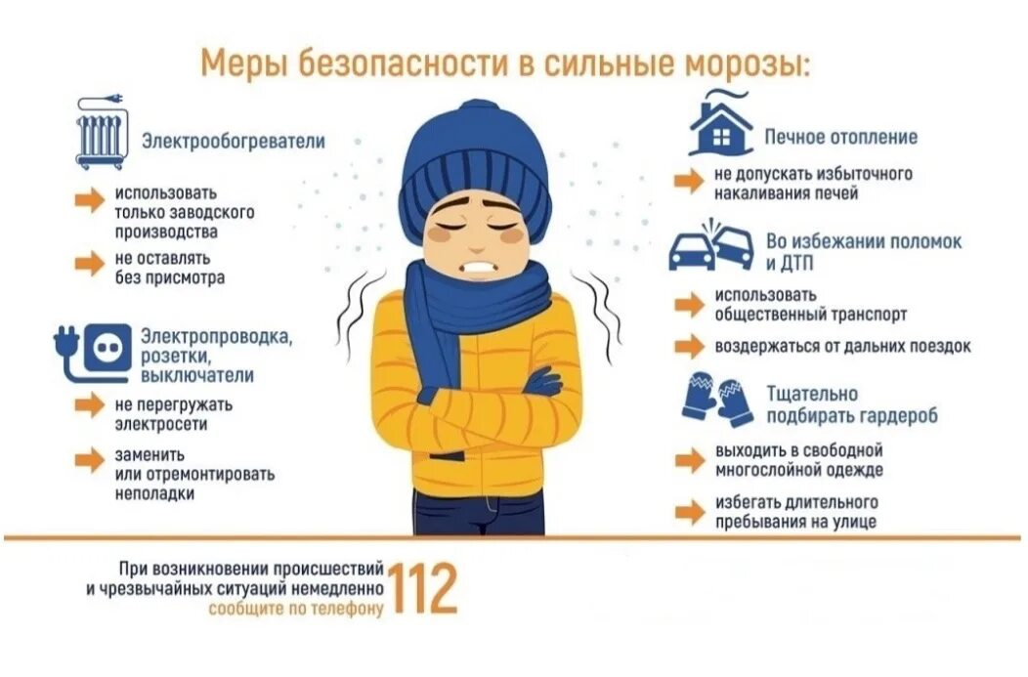

Основные принципы зимней одежды

1. Многослойность
Один из важнейших принципов правильной зимней одежды — многослойность. Она позволяет создать дополнительную теплоизоляцию и регулировать температуру тела. Пример многослойного комплекта:
- Первый слой: нательное бельё из хлопка или шерсти. Оно должно хорошо впитывать влагу и сохранять сухость кожи.
- Второй слой: флисовая кофта или свитер. Этот материал обладает хорошими термоизоляционными свойствами и обеспечивает дополнительный комфорт.
- Третий слой: куртка или пальто с утеплителем. Верхняя одежда должна защищать от ветра и осадков, обеспечивая необходимую защиту от низких температур.

2. Выбор утеплителя
Сегодня рынок предлагает широкий выбор утеплителей для верхней одежды. Наиболее популярными являются:
- Натуральный пух — лучший натуральный утеплитель, обеспечивающий максимальную теплозащиту.
- Синтепон — доступный вариант, подходящий для средней полосы России.
- Изософт — современный синтетический утеплитель, обладающий отличными характеристиками и долговечностью.
Выбирая верхнюю одежду, обращайте внимание на качество материала и наличие мембраны, защищающей от влаги и ветра.

3. Головной убор
Защитить голову от холода крайне важно. Теплая шапка или шарф-шлем предотвратят потерю тепла через кожу головы и шею. Особое внимание уделяйте качеству головного убора — ткань должна быть плотной и тёплой.

4. Перчатки и варежки
Перчатки или варежки необходимы для сохранения тепла рук. Выбирайте модели с утепленным внутренним слоем, предпочтительно из натуральной ткани. Если планируется длительная прогулка на морозе, надевайте перчатки поверх тонких шерстяных перчаток.

5. Носки и обувь
Теплые носки и качественная зимняя обувь обеспечат комфорт ногам. Предпочтительны натуральные материалы: шерсть, хлопок, кожа. Обратите внимание на подошву обуви — она должна быть нескользящей и устойчивой к низким температурам.

6. Аксессуары
Дополнительные аксессуары, такие как шарфы, платки и капюшоны, защищают лицо и шею от ветров и холодов. Они создают дополнительный барьер, препятствующий потере тепла организмом.

Советы по уходу за одеждой
Чтобы ваша зимняя одежда служила долго и сохраняла свои свойства, следуйте следующим рекомендациям:
- Храните одежду в сухом месте, вдали от солнечных лучей.
- Строго соблюдайте инструкции производителя по стирке и сушке изделий.
- Периодически очищайте обувь специальными средствами, предотвращающими износ подошвы и поверхности.

Как определить подходящую одежду для конкретного региона?
Выбор одежды зависит от климатических условий вашей местности. Например, жителям северных регионов России стоит обратить внимание на специализированные зимние костюмы с натуральным пуховым наполнителем. Жители южных областей могут выбрать менее массивные варианты утепления.

Таким образом, правильная одежда зимой — залог здоровья и комфорта. Следуя рекомендациям Роспотребнадзора, вы обеспечите себе отличное самочувствие и хорошее настроение даже в самые сильные морозы!

